Капитан Козлов.
Познавательные путешествия
Не путешествуйте просто так. Познавайте!
http://captain-kozlov.ru/

Если Вы собираетесь посетить Тверь, то эта информация для Вас!
А Вы знали, что... ?
Многие советские города сильно пострадали во время Второй Мировой и Великой Отечественной. Восстанавливали их в определённом порядке, так как на всё сразу сил не хватало, и был составлен список, в который вошла и Тверь — список из полутора десятков самых важных городов, которые требовалось восстановить в первую очередь
Раньше здесь было множество древних храмов, но часть из них была разрушена большевиками после революции, а часть была уничтожена в ходе Великой Отечественной войны
На протяжении 59 лет Тверь называлась «Калинин», долгое время будучи наряду с Калининградом вторым городом, названным в честь этого советского партийного деятеля
Озеро Селигер, что в Тверской области, примечательно тем, что оно имеет ледниковое происхождение. А его площадь (целых 260 кв. км.) больше площади некоторых стран мира
В Твери сохранился до наших дней путевой дворец Екатерины II, очень интересное место и ценная архитектурная достопримечательность
Знаменитый Александр Невский два года был Тверским князем. Но позднее на Тверской престол сел его брат
Невероятный урон был нанесён Твери в Смутное время, когда захватчики практически разорили город, да так, что процесс его восстановления растянулся почти на столетие
Когда на Руси вспыхнуло восстание против ига Золотой Орды, жители Твери в числе первых выступили против захватчиков
Среди всех городов России Тверь, основанная в 1135 году, по праву считается одним из древнейших
Своё название она получила благодаря протекающей в этих краях реке Тверцы
Тверь расположена сразу на обоих берегах могучей Волги
Тверь была присоединена к Московскому княжеству царём Иваном III в конце 15-го века
В Смутное время она была разорена польско-литовскими захватчиками. Городу был нанесён такой огромный ущерб, что восстанавливать его пришлось почти сотню лет
Если заглянуть в церковную историю, то Тверь носила совершенно другое название – Кашин
Известным город стал благодаря Александру Никитину. В своем произведение «Хождение за три моря» он описал всю красоту города и рассказал много интересных историй
В 1763 году в городе произошел страшный пожар, который уничтожил всю историческую часть города. Для горожан это было настоящей трагедией
В Твери есть интересный транспорт – речной трамвай. Пользуются им не только туристы, но и местные жители. Особенно он любим выпускниками и молодоженами
Главной рекой Тверской области считается Волга. Недалеко от озера Селигер река становится такой узкой, что даже ребенок может перешагнуть ее

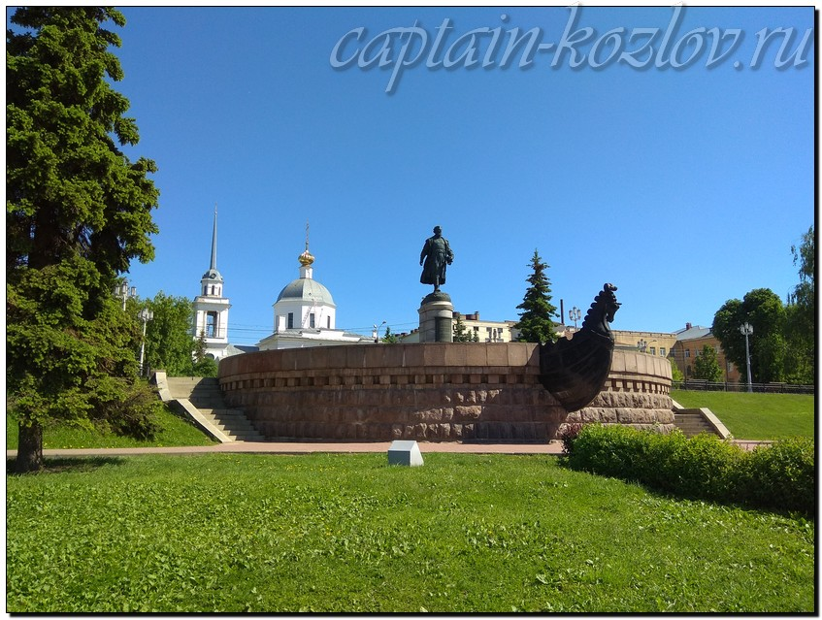

Что непременно стоит посетить в городе Твери?

Сувениры из Твери :
Льняные изделия
Золотное шитье
Пиво «Афанасий»
Конаковский фарфор
Бальзам «Старый Кашин»
Изделия из дерева
Главным символом старинного города на Волге уже несколько столетий является козёл, поэтому среди сувенирной продукции фигурки этого животного занимают почетное место
Валенки
Дерево и береста
Осташи. Эти красивые сапоги из грубой кожи по назначению обычно не используют. Но вот как сувенир он разлетается у туристов на ура
С Селигера можно привезти местный съедобный сувенир – копченого угря. А еще леща, щуку, окуня и другую рыбу
Дары леса
Конаковский фаянс из Твери
Калязинские кружева
Тверская керамика
Тверская традиционная резьба по дереву
Книги автора из серии "Путешествия. Козлов"
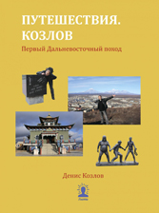 | 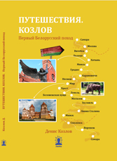
Первый Дальневосточный поход  Купить книгу | Первый Белорусский поход  Купить книгу | Туркестанский поход  Купить книгу

Instagram: captain_kozlov.ru

